Dokumentation – Agiles Projekt  
Autoauswähler

Enrico Giampapa  
Rani Mansour  
Mike Pöhls  
Marcus Schmidt

Inhaltsverzeichnis

1. Benutzerdokumentation 2

2. Vergleich des Endprodukts mit der Spezifikation im Pflichtenheft 4

3. Testfälle 5

4. persönliches Fazit 6

1. Benutzerdokumentation

Die Projektgruppe benutzte die Plattform Github, um gemeinsam an dem Projekt zu arbeiten. Unter [www.github.com/Dumbledyr/Autoauswaehler](http://www.github.com/Dumbledyr/Autoauswaehler) befinden sich alle Dateien des Projekts. Außerdem findet sich hier das Kanban-Board unter dem Reiter „Issues“.

Die Dateien sollten zunächst heruntergeladen und in dem Ordner „***DRIVE:\xampp\htdocs\Autoauswaehler***“ gespeichert werden.

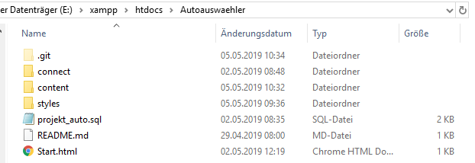  
Abb. 1 – Ordnerpfad für die Dateien des Projekts

Das Projekt „Autoauswähler“ benötigt eine Datenbank, welche auf MySQL basiert. Diese muss zunächst unter ***localhost/phpmyadmin*** hinzugefügt werden. In dem Dateiordner befindet sich die Datei „projekt_auto.sql“, welche importiert werden kann und eine Datenbank mit einer Tabelle anlegt.

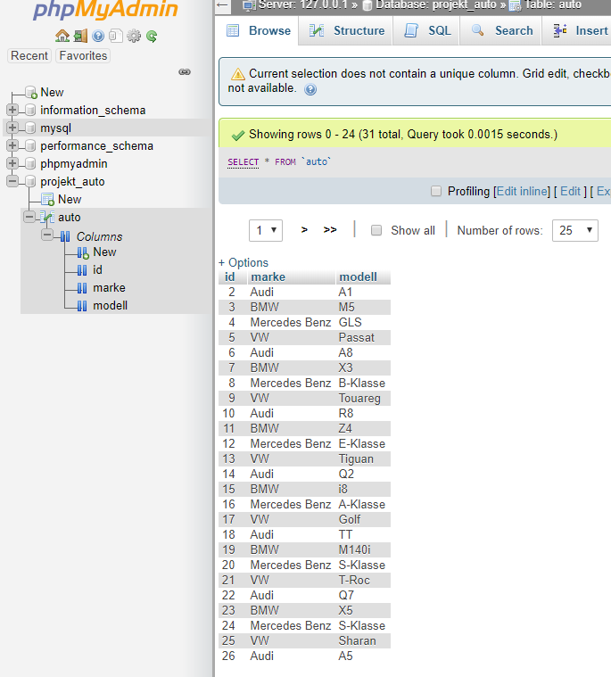  
Abb. 2 – Darstellung der Datenbank „projekt_auto“ in phpMyAdmin

Die Webseite selbst wird gestartet, indem man in einem beliebigen Browser (getestet wurden: Microsoft Internet Explorer 11, Microsoft Edge, Google Chrome) folgende URL eingibt:  
***localhost/Autoauswaehler/Start.html***

Abb. 3 – Startseite der Webseite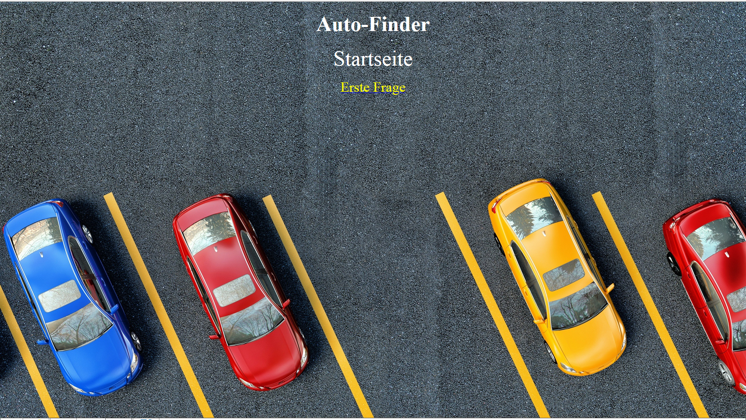

Start.html bildet hier die Startseite unserer Abfrage. Über „Erste Frage“ gelangt man zur ersten Auswahl, in welcher die Fragen mit Antwortmöglichkeiten dargestellt sind. Die passende Antwort wählt man aus, indem man den Radio-Button neben der Antwort anklickt.

Hat man alle Fragen beantwortet, gelangt man zum Schluss auf die Seite ***localhost/Autoauswaehler/content/Ergebnis.php***. Hier erscheint das Ergebnis in Form von der Marke und dem Modell.

Zur optimalen Darstellung der Webseite empfiehlt es sich, das Fenster zu maximieren.

1. Vergleich des Endprodukts mit der Spezifikation im Pflichtenheft

Vergleicht man das Endergebnis des Projekts mit den Aussagen des Pflichtenhefts, kann man eine grundlegende Übereinstimmung erkennen. Die wichtigen Anforderungen, welche von der Projektgruppe aufgestellt wurden, konnten größtenteils erfüllt werden. Beispielsweise ist die Webseite frei zugänglich und benötigt keinen Login oder Zugangsdaten, die in einer Datenbank gespeichert werden. Zudem konnte die Verbindung zur Datenbank und die Ausgabe eines Modells soweit erfüllt werden, dass der Benutzer am Ende ein Ergebnis erzielt. Die Anforderungen an den Benutzer, die von dem Produkt gestellt werden, sind übersichtlich und klar strukturiert und grafisch unterlegt.

Die Gruppe konnte jedoch nicht umsetzen, dass Werte der Radio-Buttons zwischengespeichert werden und das Ergebnis beeinflussen, indem eine Abfrage des Endwertes (z.B. durch Addieren aller Werte) zur Ausgabe von Inhalten der Datenbank führte. Um dennoch ein Ergebnis zu erzielen, entschied die Projektgruppe sich dazu, ein zufälliges Ergebnis auszugeben, um die erfolgreiche Verbindung zur Datenbank zu demonstrieren.

Ein wünschenswertes Feature war die Ausgabe eines Ergebnisses mit einem Bild des Modells. Die Umsetzung hier war angestrebt, allerdings konnte keine Lösung implementiert werden, die das angeforderte Ergebnis erzielte. Weitere Wunschkriterien waren eine Feedbackmöglichkeit für den Benutzer, ein Zurück-Button in den Frageseiten und die Erweiterung der Datenbank. Ersteres wurde im Prozess der Entwicklung verworfen, die beiden anderen Kriterien sind als umgesetzt angesehen: Der Zurück-Button ist vorhanden und die Datenbank kann über phpMyAdmin ergänzt werden, auch so, dass die neuen Inhalte auf der Ergebnisseite dargestellt werden.

Allgemein entschieden wir uns gegen einen speziellen Administratorbereich, in dem Modifizierungen an dem Produkt durchgeführt werden können (z.B. Einfügen von Modellen über die Seite), da dies über das Bearbeiten der Dateien erfolgen kann und keine Arbeitserleichterung im Sinne von erhöhter Produktivität und Schnelligkeit mitbringt.

1. Testfälle

Im Verlauf der Entwicklung ist uns aufgefallen, dass die Darstellung der Seite je nach Browser variieren kann. Mithilfe von CSS erstellten wir individuelle Einstellungen für jede Datei, jedoch befindet sich die Schrift teilweise in den Hintergrundbildern, wenn man den Browser Google Chrome verwendet.

Die größten Funktionen des Produkts beziehen sich auf die Verbindung zur Datenbank und das Darstellen von Ergebnissen auf ***localhost/Autoauswaehler/content/Ergebnis.php***. Fehler traten hierbei nur auf, wenn die Datenbank noch nicht eingebunden wurde. Jedoch meldet das Produkt dies mit einer Meldung. 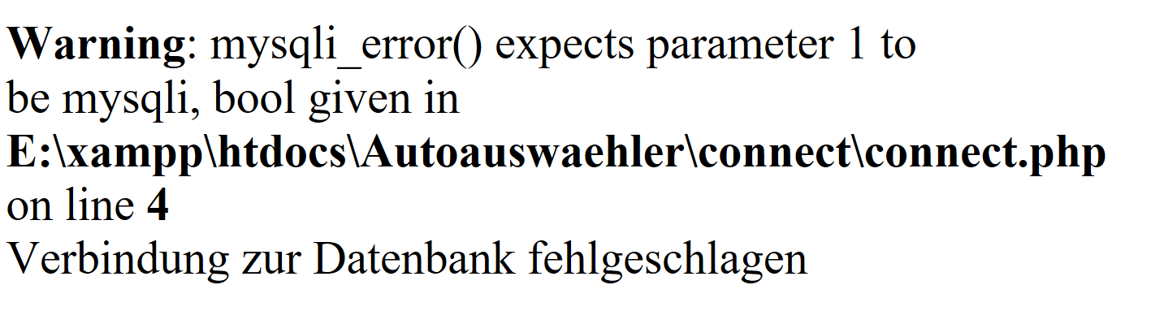  
Abb. 4 – Fehlermeldung, wenn Datenbank nicht eingebunden wurde „Verbindung zur Datenbank fehlgeschlagen“

Ein weiterer aufgetretener Fehler war eine leere Ausgabe auf der Ergebnisseite, auch ohne Fehlermeldung, obwohl die Datenbank korrekt eingebunden wurde.

1. persönliches Fazit

Die Arbeit in der Projektgruppe war sehr vielfältig. Die Gruppenmitglieder konnten erste Erfahrungen mit der agilen Projektentwicklung und weiteren Programmiersprachen sammeln. Außerdem konnten wir den Umgang mit Fehlschlägen und das Entwickeln von Workarounds üben.Durch harmonische Zusammenarbeit konnte konzentriert an den gestellten Aufgaben gearbeitet werden. Das Aufteilen der Arbeitsschritte bewirkte dabei eine Grundlage für die individuelle Arbeit der einzelnen Gruppenmitglieder. Probleme wurden dabei stets im Team besprochen und ein Lösungsweg wurde gemeinsam angestrebt.   
Hindernisse in der Entwicklungs- und Testphase konnten wir mit Alternativen überwinden. Beispielsweise konnten wir die Rückgabewerte der Radio-Buttons nicht implementieren und dadurch keine individuellen Ergebnisse in der Ausgabe erzielen. Stattdessen entschieden wir uns für eine zufällige Ausgabe, um dennoch ein Ergebnis präsentieren zu können.   
Obwohl dies unsere erste Arbeit mit den gegebenen Programmiersprachen HTML, CSS und PHP war, sind wir mit dem erzielten Ergebnis durchaus zufrieden.   
Auch wenn wir nicht alle Funktionen implementieren konnten, die wir im Pflichtenheft genannt haben, schafften wir es dennoch Funktionen wie das Einbinden der Datenbank oder die Ausgabe von Inhalten aus der Datenbank zu implementieren.

1. Kanban-Board und Änderungshistorie

Das Kanban-Board der Projektgruppe und die Änderungshistorie können unter [***www.github.com/Dumbledyr/Autoauswaehler***](http://www.github.com/Dumbledyr/Autoauswaehler)eingesehen werden. Unter dem Punkt „Issues“ befinden sich die Aufgaben der Projektgruppe, während man unter „Commit“ Aktualisierungen an Dateien, Ordnern und dem Code betrachten kann.

Zur Benutzung von Github: Die Projektgruppe setzte das Produkt erst im späteren Verlauf der Entwicklung ein. Die Dateien wurden deshalb in größeren Paketen aktualisiert/ hochgeladen. Die Bearbeitung der Daten erfolgte jeweils lokal und Änderungen an den zentralen Dateien fanden über ein Benutzerkonto statt.. 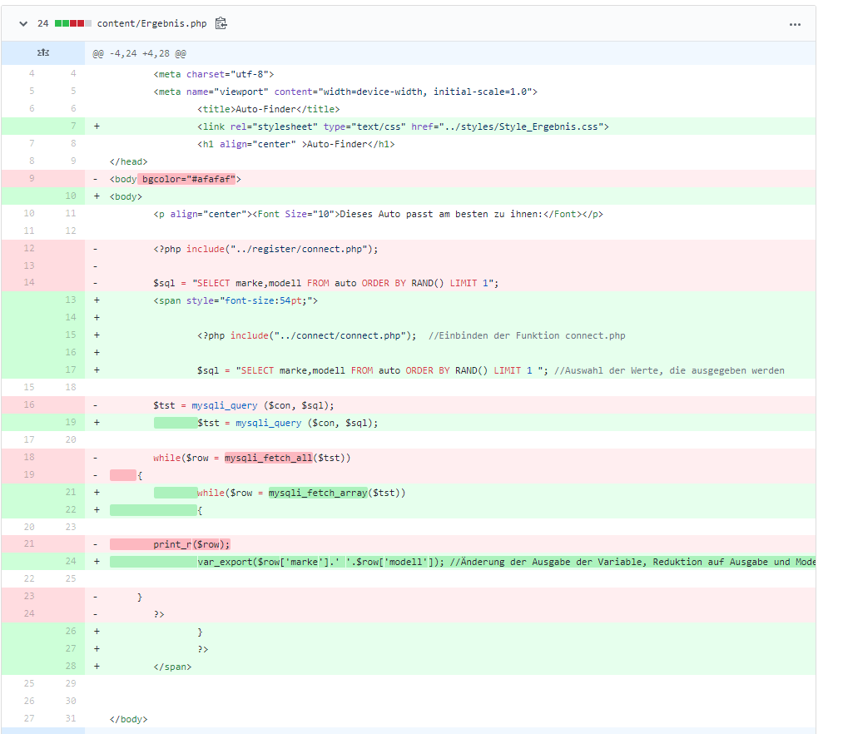  
Abb. 5 – Beispiel für eine Änderung im Reiter „Commit“